Informatīvais ziņojums
„Par bāzes pensijas attīstības iecerēm”

Informatīvais ziņojums „Par bāzes pensijas attīstības iecerēm” sagatavots saskaņā ar Ministru kabineta 2025.gada 22.septembra sēdē uzdoto uzdevumu - Labklājības ministrijai sagatavot un labklājības ministram līdz 2026. gada 28. maijam iesniegt izskatīšanai Ministru kabinetā informatīvo ziņojumu par bāzes pensijas attīstības iecerēm (protokols nr.38; 1§; 38.p.).

- Esošās situācijas raksturojums

Nodrošinot pensiju sistēmas finanšu ilgtspēju, ne vienmēr tiek nodrošināta arī tās sociālā ilgtspēja (pensijas apmērs), kas pašlaik ir galvenais Latvijas pensiju sistēmas izaicinājums. Pensiju apmēri un to atvietojums (adekvātums) gan šobrīd, gan arī prognozējot ilgtermiņā atpaliek no Ekonomiskās sadarbības un attīstības organizācijas (OECD) un Eiropas Savienības (ES) valstu vidējā rādītāja. Par pensiju zemā atvietojuma problēmu nākotnē un tā iespējamajām sekām vairākkārt norāda savos ziņojumos gan Eiropas Komisija (EK), gan OECD.
Kopējais vecuma pensijas atvietojuma līmenis Latvijā laika periodā kopš 2014.gada ir svārstījies ap 45%, kas ir viens no zemākajiem rādītājiem ES. Lai gan vecuma pensijas (1.+ 2.pensiju līmenis) teorētiski aprēķinātais atvietojuma līmenis (personai ar darba stāžu 40 gadi, pensionējoties valstī noteiktajā pensionēšanās vecumā) 2022.gadā Latvijā ir augstāks – 46,5% bruto (60,2% neto), tomēr tam ilgtermiņā ir tendence samazināties, 2062.gadā sasniedzot vien 34,1% bruto (46,5% neto) .
Darba ņēmēju proporcija kopējā iedzīvotāju skaitā Latvijā turpina samazināties (zemas dzimstības un emigrācijas dēļ), cilvēki noveco, pieaug pensijā pavadāmo dzīves gadu skaits šie demogrāfijas izaicinājumi ietekmē to, ka arvien mazākam skaitam strādājošo būs jāuztur arvien lielāks skaits pensionāru. Tas savukārt ietekmēs pensijas apmēru, kas samazināsies. Lai gan pensiju 2. un 3. līmenis novērš demogrāfijas rādītāju ietekmi, tomēr šie abi pensijas līmeņi ir pakļauti finanšu riskiem. Tādēļ jau šobrīd ir nepieciešams lemt par papildu atbalstu pensijas vecuma iedzīvotājiem, kas nav atkarīgs no demogrāfijas rādītājiem vai valsts ekonomiskās attīstības cikliem, tomēr vienlaikus motivē cilvēka aktīvu atrašanos darba tirgū. Paaugstinot adekvātumu, vienlaikus nevar aizmirst arī, lai pensiju sistēma saglabātos taisnīga un nezustu motivācija pilnvērtīgi piedalīties sociālās apdrošināšanas sistēmā. Izvēloties piemērotāko risinājumu, jāņem vērā, lai tiktu nodrošināta gan pensiju sistēmas finanšu ilgtspēja, gan pensiju sistēmas sociālā ilgtspēja.
Papildus jau esošajai pensiju sistēmai, kas savā finanšu spējā ir viena no ilgtspējīgākajām, nepieciešams ieviest tā saucamo “bāzes” pensiju, kas atkarīga no personas apdrošināšanas stāža, tiktu izmaksāta ikvienam vecuma pensionāram, kuram ir apdrošināšanas stāžs. Tomēr ņemot vērā, ka šāds papildu atbalsts ikvienam vecuma pensijas saņēmējam nav balstīts sociālās apdrošināšanas principos, tā finanšu avots ir valsts pamatbudžets jeb vispārējie nodokļi. ”Bāzes” pensijas ieviešana palielinātu ienākumus visiem vecuma pensijas saņēmējiem, kas nodrošinātu lielāku pensijas apmēra pietiekamību vecumdienās.

Latvijā, sākotnēji kā pagaidu instruments, pensiju adekvātuma palielināšanai 2006.gadā tika ieviesta piemaksa pie vecuma un invaliditātes pensijas par apdrošināšanas stāžu, kas uzkrāts līdz 1995.gada 31.decembrim un ņemts vērā, piešķirot (pārrēķinot) pensiju. Piemaksas ieviešanas sākotnējais mērķis bija uzlabot materiālo nodrošinājumu pensijas saņēmējiem ar nelielām pensijām un lielu apdrošināšanas stāžu. To piešķiršana bija paredzēta uz laiku līdz 2010.gadam, tomēr šo termiņu pagarināja līdz 2011.gada 31.decembrim, un piemaksu sāka piešķirt bez ierobežojumiem pie visām vecuma un invaliditātes pensijām, radot papildu finanšu slogu valsts sociālās apdrošināšanas speciālajam budžetam. Ar 2012.gada 1.janvāri piemaksas pie pensijas par nostrādātajiem gadiem līdz 1995.gada 31.decembrim no jauna vairs nepiešķīra, taču turpināja izmaksāt iepriekš piešķirtās piemaksas. Sākot ar 2014.gadu, piemaksas izmaksā no valsts pamatbudžeta līdzekļiem.
Saeima 2023.gada 7.decembrī pieņēma grozījumus likumā “Par valsts pensijām”, nosakot pakāpenisku (pa 3 gadiem) piemaksu piešķiršanas atjaunošanu laikā no 2024. līdz 2029.gadam pie tām vecuma un invaliditātes pensijām, kas piešķirtas laikā no 2012. līdz 2028.gadam. Sākot ar 2029. gadu, piešķirot vecuma vai invaliditātes pensiju, vienlaicīgi tiks piešķirta arī piemaksa par apdrošināšanas stāžu, kas uzkrāts līdz 1995.gada 31.decembrim (skat.1.tab.).

1.tab.
Piemaksu piešķiršanas atjaunošana laikā no 2024. līdz 2029.gadam

Piemaksas piešķiršanas gads | Pensijas piešķiršanas gads
2024 | 2012; 2013; 2014;
2025 | 2015; 2016; 2017;
2026 | 2018; 2019; 2020;
2027 | 2021; 2022; 2023;
2028 | 2024; 2025; 2026;
2029 | 2027; 2028; 2029;

Šobrīd pastāv divi piemaksas apmēri, kas atkarīgi no pensijas piešķiršanas gada. Pensijai, kas piešķirta līdz 1996.gada 31.decembrim, piemaksas apmērs par vienu apdrošināšanas stāža gadu, kas uzkrāts līdz 1995.gada 31.decembrim, ir 2,58 eiro. Savukārt pensijai, kas piešķirta no 1997.gada 1.janvāra, piemaksas apmērs par vienu apdrošināšanas stāža gadu, kas uzkrāts līdz 1995.gada 31.decembrim, ir 1,72 eiro. Piemaksas apmērs tiek katru gadu oktobrī indeksēts, ņemot vērā faktisko patēriņa cenu indeksu un 50% no apdrošināšanas iemaksu algu summas reālā pieauguma procentiem.
Pēc Valsts sociālās apdrošināšanas aģentūras (turpmāk – VSAA) datiem vēl piemaksa nav piešķirta 22% no vecuma pensiju saņēmējiem (skat. 1.att.), t.i. personām, kurām vecuma pensija piešķirta laikā no 2021. līdz 2026.gadam un kuriem ir apdrošināšanas stāžs līdz 1995.gada beigām. Šīm personām piemaksa pie pensijas tiks piešķirtas 2027. un 2028.gadā.

1.att.
Vecuma pensijas saņēmēji dalījumā pēc piemaksas esamības 2026.gada februārī

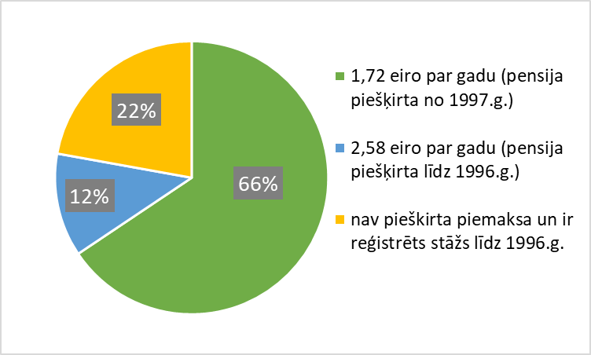

Piemaksas pilnveidošana būtu iespēja virzībai uz “bāzes” pensiju, kas nodrošinātu taisnīgumu pret visiem vecuma pensijas saņēmējiem, neatkarīgi no laika, kad piešķirta pensija. Piemaksas piešķiršana pie visām vecuma pensijām un tās apmēra noteikšana atbilstoši personas kopējam individuālajam apdrošināšanas stāžam būtu taisnīga pret visiem vecuma pensijas saņēmējiem.

- “Bāzes” pensijas attīstības piedāvājums
Palielinot esošo piemaksu pie vecuma pensijas par apdrošināšanas stāžu, kas uzkrāts līdz 1995.gada 31.decembrim, un vienlaikus nosakot piemaksu arī par stāžu pēc 1996.gada, piemaksa būtu pielīdzināma vecuma pensijas “bāzes” pensijai, kas nodrošinātu visu vecuma pensiju saņēmēju ienākumu palielināšanos.
Lai neradītu pārmērīgu finansiālu slogu uz valsts pamatbudžetu, piemaksas apmēra palielināšana par stāžu līdz 1995.gada 31.decembrim un jaunas piemaksas ieviešanu par stāžu pēc 1996.gada 1.janvāra būtu jāuzsāk pakāpeniski.
Pēc VSAA datiem viszemākās pensijas 2026.gada februārī ir personām vecumā 85 gadi un vecākas (skat.2.att.). Lai novērstu nabadzību šo cilvēku vidū un sniegtu lielāku atbalstu vecumdienās, “bāzes” pensijas ieviešana būtu jāuzsāk tieši ar šo vecāko paaudzi.
2.att.

Piedāvājums - ar 2027.gada 1.janvāri Latvijā dzīvojošiem vecuma pensijas saņēmējiem, kuri sasnieguši 85 gadu vecumu un vairāk gadu:
- par 0,50 eiro paaugstināt piemaksas viena stāža gada vērtību par stāžu līdz 1995. gada 31.decembrim un
- ieviest jaunu piemaksu par stāžu no 1996.gada 1.janvāra.
Personu loks tiktu pakāpeniski paplašināts ik pēc trīs gadiem pa piecu gadu kohortām, līdz sasniedz 65 gadu vecumu un visiem vecuma pensiju saņēmējiem piemaksa par stāžu līdz 1995.gada beigām ir palielināta, un ir noteikta arī piemaksa par stāžu no 1996.gada 1.janvāra.

Gads | Vecums
2027 | 85+
2030 | 80+
2033 | 75+
2036 | 70+
2039 | 65+

Piemaksas vērtība par vienu apdrošināšanas stāža gadu, kas uzkrāts no 1996.gada 1.janvāra, nav mazāka par viena gada vērtību, kas noteikta par stāžu līdz 1995.gada beigām pensijām, kas piešķirtas no 1997.gada 1.janvāra (skat.2.tab.), kas 2027.gadā būtu 2,34 eiro par vienu apdrošināšanas stāža gadu, kas uzkrāts no 1996.gada 1.janvāra.
2.tab.
Piemaksas vērtības par 1 stāža gadu 2027.gadā, eiro (vidējā vērtība gadā)
 |  | Esošā piemaksa |  | PALIELINĀJUMS, atbilstoši piedāvājumam |  |  | PIEMAKSA KOPĀ, atbilstoši piedāvājumam
 |  | par stāžu līdz 1995.g.beigām | par stāžu no 1996.g. | par stāžu līdz 1995.g.beigām | par stāžu no 1996.g. | KOPĀ | par stāžu līdz 1995.g.beigām | par stāžu no 1996.g. | KOPĀ
pensija piešķirta līdz 1996.g.beigām |  | 2.74 | 0 | 0.51 | 2.34 | 2.85 | 3.25 | 2.34 | 5.59
pensija piešķirta no 1997.g |  | 1.83 | 0 | 0.51 | 2.34 | 2.85 | 2.34 | 2.34 | 4.68

Tā kā piemaksas apmērs katru gadu oktobrī tiek indeksēts, ņemot vērā faktisko patēriņa cenu indeksu un 50% no apdrošināšanas iemaksu algu summas reālā pieauguma procentiem, tad piemaksas apmērs par vienu stāža gadu, kas uzkrāts gan līdz 1995.gada 31.decembrim, gan no 1996.gada 1.janvāra, katru gadu palielinās (skat. 3.tab.).

3.tab.
Piemaksas pie vecuma pensijas vērtība* par 1 stāža gadu, eiro
Gads | Par stāžu līdz 1995.g.beigām |  |  |  |  | Jauna piemaksa par stāžu no 1996.gada
Gads | Esošā piemaksa |  | Palielinājums, atbilstoši piedāvājumam: 0.50 eiro ar 2027.g.janvāri | Piemaksa, atbilstoši piedāvājumam |  | Jauna piemaksa par stāžu no 1996.gada
Gads | Pensija piešķirta līdz 1996.g.beigām | Pensija piešķirta no 1997.gada |  | Pensija piešķirta līdz 1996.g.beigām | Pensija piešķirta no 1997.gada | Jauna piemaksa par stāžu no 1996.gada
2027 | 2.74 | 1.83 | 0.51 | 3.25 | 2.34 | 2.34
2028 | 2.85 | 1.90 | 0.53 | 3.38 | 2.43 | 2.43
2029 | 2.96 | 1.98 | 0.55 | 3.51 | 2.53 | 2.53
2030 | 3.07 | 2.06 | 0.57 | 3.64 | 2.63 | 2.63
2031 | 3.17 | 2.14 | 0.59 | 3.76 | 2.73 | 2.73
2032 | 3.26 | 2.20 | 0.61 | 3.87 | 2.81 | 2.81
2033 | 3.35 | 2.26 | 0.63 | 3.98 | 2.89 | 2.89
2034 | 3.44 | 2.32 | 0.65 | 4.09 | 2.97 | 2.97
2035 | 3.54 | 2.38 | 0.67 | 4.21 | 3.05 | 3.05
2036 | 3.64 | 2.44 | 0.69 | 4.33 | 3.13 | 3.13
2037 | 3.74 | 2.51 | 0.71 | 4.45 | 3.22 | 3.22
2038 | 3.84 | 2.58 | 0.73 | 4.57 | 3.31 | 3.31
2039 | 3.94 | 2.65 | 0.75 | 4.69 | 3.40 | 3.40
2040 | 4.04 | 2.72 | 0.77 | 4.81 | 3.49 | 3.49
2041 | 4.14 | 2.79 | 0.79 | 4.93 | 3.58 | 3.58
2042 | 4.25 | 2.86 | 0.81 | 5.06 | 3.67 | 3.67
2043 | 4.36 | 2.93 | 0.83 | 5.19 | 3.76 | 3.76
2044 | 4.47 | 3.00 | 0.85 | 5.32 | 3.85 | 3.85
2045 | 4.58 | 3.07 | 0.87 | 5.45 | 3.94 | 3.94
2046 | 4.69 | 3.14 | 0.89 | 5.58 | 4.03 | 4.03
2047 | 4.80 | 3.21 | 0.91 | 5.71 | 4.12 | 4.12
2048 | 4.91 | 3.28 | 0.93 | 5.84 | 4.21 | 4.21
2049 | 5.02 | 3.35 | 0.95 | 5.97 | 4.30 | 4.30
2050 | 5.13 | 3.42 | 0.97 | 6.10 | 4.39 | 4.39
2051 | 5.24 | 3.50 | 0.99 | 6.23 | 4.49 | 4.49
*vidējā vērtība gadā, ņemot vērā piemaksu indeksāciju oktobrī.

- Piedāvājuma finanšu ietekme

Ieviešot šo risinājumu, nepieciešami papildu izdevumi no valsts pamatbudžeta. Tā kā risinājums tiek realizēts pakāpeniski, līdz 2039.gadam visiem vecuma pensiju saņēmējiem piemaksa par stāžu līdz 1995.gada beigām būs palielināta un būs noteikta arī piemaksa par stāžu no 1996.gada 1.janvāra, attiecīgi izdevumi piemaksu izmaksai pieaugs pakāpeniski (skat. 3.att.).

3.att.
Papildu izdevumi no valsts pamatbudžeta, milj. eiro gadā

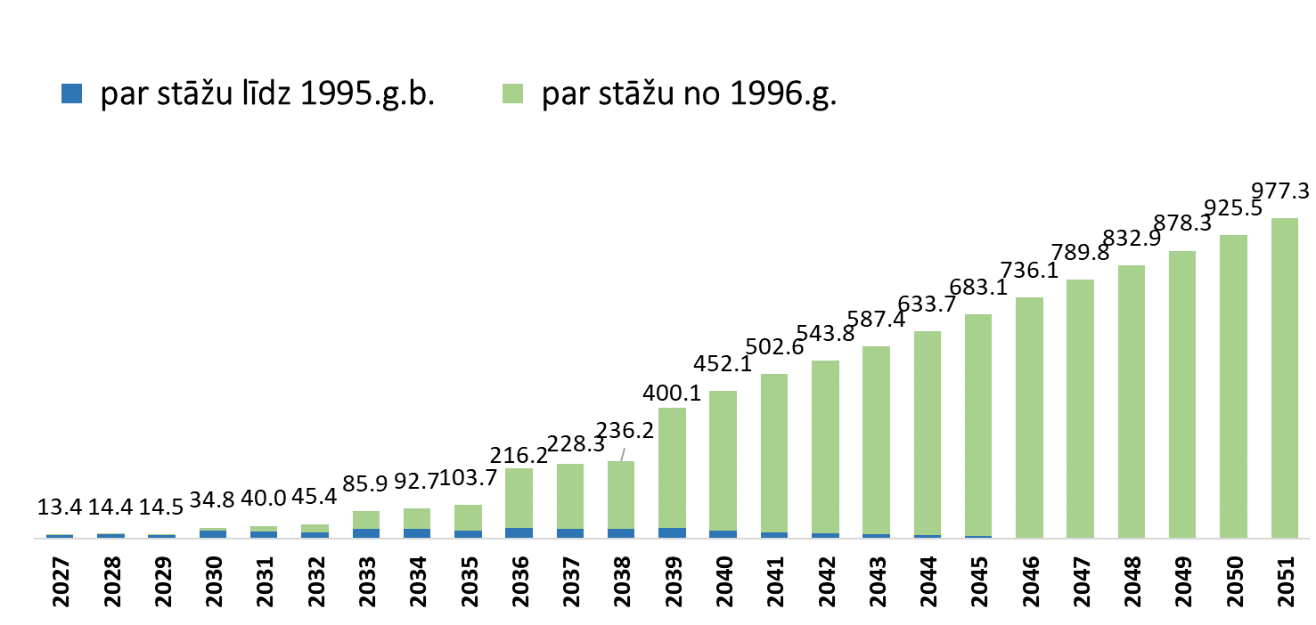

Tā kā vecuma pensijas aprēķinā apdrošināšanas stāžs, kas uzkrāts līdz 1995.gada 31.decembrim, ar katru gadu samazinās, savukārt stāžs no 1996.gada 1.janvāra – pieaug, tad attiecīgi aizvien vairāk līdzekļu nepieciešami piemaksas izmaksai, kas noteikta par stāžu no 1996.gada (skat.4.tab.).

4.tab.
Papildu izdevumi no valsts pamatbudžeta, milj.eiro gadā
Gads | Vecums | Kopā | No tā:
Gads | Vecums | Kopā | Par stāžu līdz 1995.g.beigām | Par stāžu no 1996.gada
2027 | 85+ | 13.4 | 12.3 | 1.0
2028 | 85+ | 14.4 | 13.3 | 1.1
2029 | 85+ | 14.5 | 12.9 | 1.6
2030 | 80+ | 34.8 | 25.6 | 9.2
2031 | 80+ | 40.0 | 22.7 | 17.3
2032 | 80+ | 45.4 | 20.0 | 25.5
2033 | 75+ | 85.9 | 32.1 | 53.9
2034 | 75+ | 92.7 | 29.8 | 62.9
2035 | 75+ | 103.7 | 24.2 | 79.5
2036 | 70+ | 216.2 | 32.7 | 183.5
2037 | 70+ | 228.3 | 31.2 | 197.0
2038 | 70+ | 236.2 | 31.7 | 204.6
2039 | 65+ | 400.1 | 32.7 | 367.4
2040 | 65+ | 452.1 | 25.7 | 426.4
2041 | 65+ | 502.6 | 19.9 | 482.7
2042 | 65+ | 543.8 | 17.0 | 526.8
2043 | 65+ | 587.4 | 14.1 | 573.3
2044 | 65+ | 633.7 | 11.0 | 622.6
2045 | 65+ | 683.1 | 7.8 | 675.3
2046 | 65+ | 736.1 | 4.4 | 731.7
2047 | 65+ | 789.8 | 1.5 | 788.4
2048 | 65+ | 832.9 | 0.8 | 832.1
2049 | 65+ | 878.3 | 0.7 | 877.6
2050 | 65+ | 925.5 | 0.7 | 924.8
2051 | 65+ | 977.3 | 0.6 | 976.7

Izdevumi piemaksām 2027.gadā sastādītu 0,03% no IKP, kas 2051.gadā sasniegtu 0,9% no IKP (skat.4.att.).

4.att.
Provizoriskie papildu izdevumi piemaksām pie vecuma pensijas % no IKP
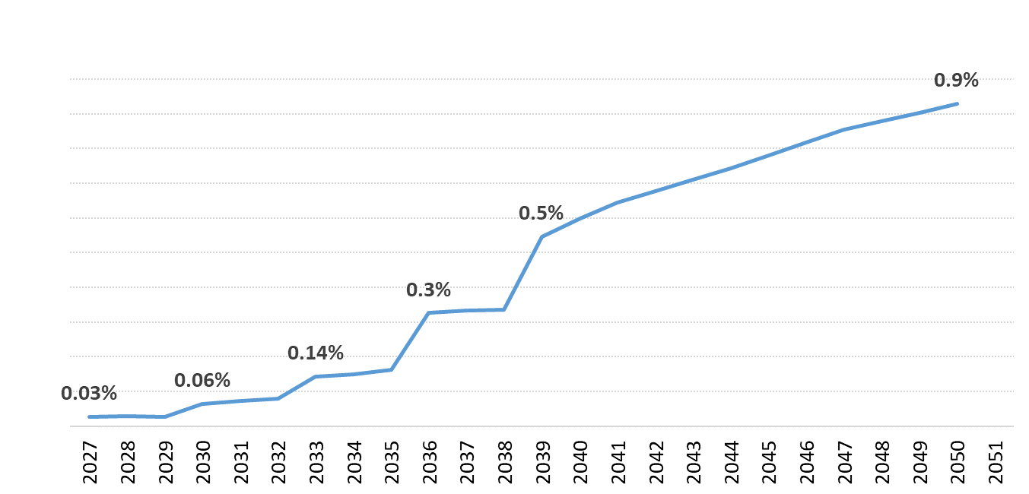

- Priekšlikumi turpmākai rīcībai
Piešķirot vecuma pensiju, tās aprēķinā tiek piemēroti dažādi atvieglojumi, kā piemēram, minimālā apmēra nodrošināšana, invaliditātes pensijas un atlīdzības par darbspēju zaudējumu apmēra saglabāšana, ja vecuma pensijas apmērs ir mazāks par iepriekš saņemto invaliditātes pensiju vai atlīdzību par darbspēju zaudējumu. Tāpat arī izdienas pensiju saņēmējiem no valsts pamatbudžeta tiek nodrošināta starpības izmaksa starp vecuma un izdienas pensiju, ja iepriekš saņemtā izdienas pensija ir lielāka par vecuma pensiju. Ieviešot jaunu piemaksu par apdrošināšanas stāžu no 1996.gada, tā būtu jāņem vērā, nodrošinot šos atvieglojumus pensiju apmēros.
Ieviešot šo piedāvājumu – pakāpeniski palielināt vecuma pensiju saņēmējiem piemaksu par stāžu līdz 1995.gada beigām par 0,50 eiro un ieviest piemaksu par stāžu no 1996.gada 1.janvāra – nepieciešami grozījumi šādos normatīvajos aktos:
- likumā “Par valsts pensijām”;
- likumā “Par obligāto sociālo apdrošināšanu pret nelaimes gadījumiem darbā un arodslimībām”;
- Militārpersonu izdienas pensiju likumā;
- Likumā “Par izdienas pensijām Iekšlietu ministrijas sistēmas darbiniekiem ar speciālajām dienesta pakāpēm”;
- Valsts un pašvaldību profesionālo orķestru, koru, koncertorganizāciju, teātru un cirka mākslinieku izdienas pensiju un baleta mākslinieku pabalsta par radošo darbu likumā;
- Diplomātu izdienas pensiju likumā;
- Korupcijas novēršanas un apkarošanas biroja amatpersonu izdienas pensiju likumā;
- Valsts drošības iestāžu amatpersonu izdienas pensiju likumā;
- Neatliekamās medicīniskās palīdzības dienesta neatliekamās medicīniskās palīdzības nodrošināšanā iesaistīto darbinieku izdienas pensiju likumā;
- Tiesnešu un prokuroru speciālās pensijas likumā.

Piemaksu pilnveidošanas piedāvājums tika prezentēts un atbalstīts 2025.gada 2.jūnijā labklājības ministra izveidotajā Senioru lietu padomē, kā arī 2025.gada 18.jūnijā – Saeimas Sociālo un darba lietu komisijā.

2021 pension adequacy report. Current and future income adequacy in old age in the EU. Volume 2, Country profiles, pieejams: https://op.europa.eu/en/publication-detail/-/publication/4849864a-cd83-11eb-ac72-01aa75ed71a1/language-en.

